《数据结构》实验报告
实验名称 | 实验一 顺序表的应用 |  |  | 实验日期 | 2019.9.27
专业班级 | 计算机科学与技术182班 | 学号 | 201805020233 | 姓名 | 许智航
实  验  目  的  和  要  求 | 熟悉线性表数据结构的定义及顺序存储，会使用线性表的基本操作解决一些实际问题。
实  验  内  容 | 1、算法编程：用顺序表作为存储结构，实现将线性表（a₀,a₁,…,a_{n-1}）逆置，要求使用最少的附加空间。  代码：  #include<stdio.h>  #define MAXSIZE 100  typedef int Elemtype;  typedef struct  {  Elemtype elem[MAXSIZE];  int length;  }SxList;  void InitList(SxList *List); /*函数声明 初始化顺序表*/  void CreatList(SxList *List); /*函数声明 创建顺序表*/  void inversion_List(SxList *List); /*函数声明 倒置 */  void show_List(SxList *List); /*函数声明 输出顺序表*/  int main()  {  SxList List;  InitList(&List);  CreatList(&List);  printf("该顺序表为：\n");  show_List(&List);  printf("\n");  printf("倒置后为：\n");  inversion_List(&List);  show_List(&List); /*倒置后再遍历*/  return 0;  }  void InitList(SxList *List) /*初始化顺序表*/  {  List->length = 0;  }  void CreatList(SxList *List) /*创建顺序表*/  {  int num,i;  printf("请输入元素个数:");  scanf("%d",&num);  printf("请输入%d个元素\n",num);  for(i=0;i<num;i++)  {  scanf("%d",&List->elem[i]);  ++List->length;  }  }  void show_List(SxList *List) /*输出顺序表*/  {  int i;  if(0 == List->length)  {  printf("该数组为空。\n");  }  else  {  for(i=0;i<(List->length);++i)  {  printf("%d ",List->elem[i]);  }  printf("\n");  }  }  void inversion_List(SxList *List) /*倒置 */  {  int t, i=0;  int j=List->length-1;  /*将表中的开始结点与末元素节点互换*/  while(i<j)  {  t = List->elem[i];  List->elem[i] = List->elem[j];  List->elem[j] = t;  ++i;  --j;  }  }  结果截图：  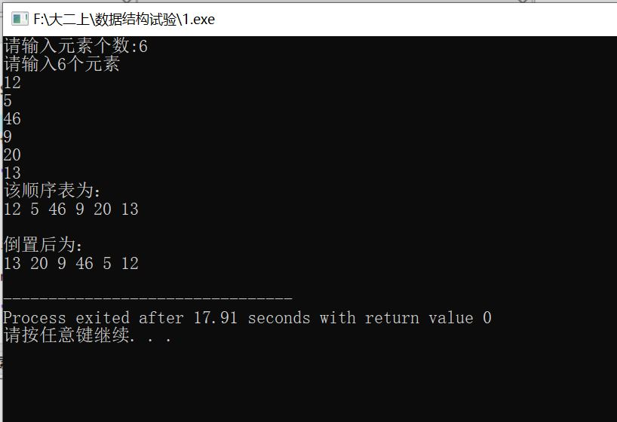  2、算法编程：已知线性表（a₀,a₁,…,a_{n-1}）中元素递增有序且按顺序存储于计算机内。要求用顺序表作为存储结构，设计算法完成：1）在表中查找数值为x的元素；2）若找到将其与后继元素位置相交换；3）若找不到将其插入表中并使表中元素仍递增有序。  代码：  #include<stdio.h>  #define MAXSIZE 100  typedef int Elemtype;  typedef struct  {  Elemtype elem[MAXSIZE];  int length;  }SxList;  void InitList(SxList *List); /*函数声明 初始化顺序表*/  void CreatList(SxList *List); /*函数声明 创建顺序表*/  void find_List(SxList *List,int val);/*函数声明 查找 */  void show_List(SxList *List); /*函数声明 输出顺序表*/  int main()  {  int needFind,i,j,temp;  SxList List;  InitList(&List);  CreatList(&List);  for(i=0;i<List.length-1;i++) /*线性表中元素递增有序*/  {  for(j=0;j<List.length-i-1;j++)  if(List.elem[j]>List.elem[j+1])  {  temp = List.elem[j];  List.elem[j] = List.elem[j+1];  List.elem[j+1] = temp;  }  }  printf("该顺序表为：\n");  show_List(&List);  printf("\n");  printf("请输入要查找的数\n");  scanf("%d",&needFind);  find_List(&List,needFind);  show_List(&List); /*查找并处理后再遍历*/  return 0;  }  void InitList(SxList *List) /*初始化顺序表*/  {  List->length = 0;  }  void CreatList(SxList *List) /*创建顺序表*/  {  int num,i;  printf("请输入元素个数:");  scanf("%d",&num);  printf("请输入%d个元素\n",num);  for(i=0;i<num;i++)  {  scanf("%d",&List->elem[i]);  ++List->length;  }  }  void show_List(SxList *List) /*输出顺序表*/  {  int i;  if(0 == List->length)  {  printf("该数组为空。\n");  }  else  {  for(i=0;i<(List->length);++i)  {  printf("%d ",List->elem[i]);  }  printf("\n");  }  }  void find_List(SxList *List,int val) /*查找 */  {  int i,temp,j;  int flag = 0;  for(i=0;i<List->length;++i)  {  if(val==List->elem[i])  {  flag = 1;  temp = List->elem[i];  List->elem[i] = List->elem[i+1];  List->elem[i+1] = temp; /*若找到将其与后继元素位置相交换*/  printf("找到!\n");  printf("找到后将其与后继元素位置相交换，如下：\n");  break;  }  }  if(flag == 0)  {  printf("没找到!\n");  (List->length)++;  List->elem[List->length-1] = val; /*若找不到将其插入表中*/  /*并使表中元素仍递增有序*/  printf("没找到的话将其插入表中并使表中元素仍递增有序，如下：\n");  for(i=0;i<List->length-1;i++)  {  for(j=0;j<List->length-i-1;j++)  if(List->elem[j]>List->elem[j+1])  {  temp = List->elem[j];  List->elem[j] = List->elem[j+1];  List->elem[j+1] = temp;  }  }  }  }  结果截图：  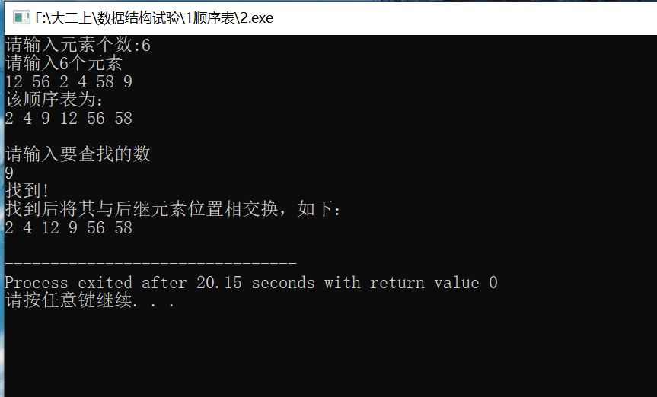  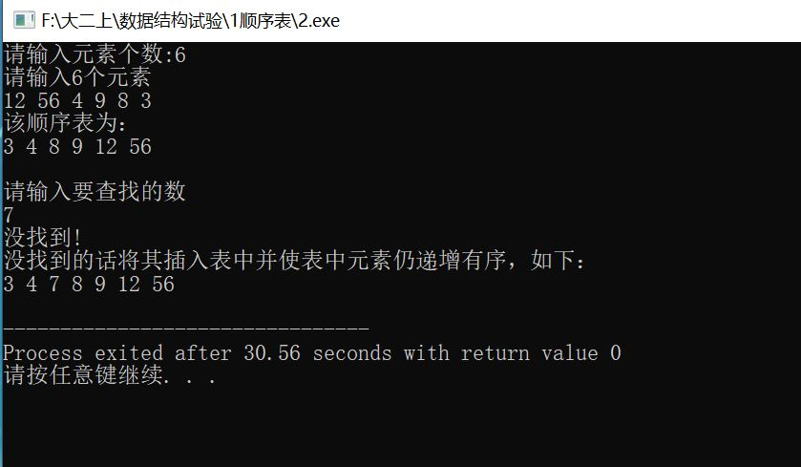  4、代码填空：用线性表实现体育彩票的模拟生成和兑奖。  模拟36选7的中国体育彩票。从1～36这36个数中随机取出7个数组合成一张彩票的号码，随机生成若干张彩票，并和指定的中奖号码(设有7个号码)进行比较，判断中奖情况。  代码：  #include <stdio.h>  #include <stdlib.h>  #include <time.h>  #include <math.h>  #define MM 7 /*彩票中号码的个数*/  #define NN 36 /*备选数的个数*/  typedef int ElemTp; /*元素类型*/  typedef struct  {  ElemTp elem[MM+1];  int len;  }VoteTp; /*彩票号码表结构体*/  typedef struct  {  ElemTp elem[NN+1];  int len;  } SourceTp; /*备选数表结构体*/  /*函数声明*/  void InitializeVote(VoteTp *vote); /*初始化彩票号码表*/  void InitializeSource(SourceTp *Source); /*初始化备选数表Source，在表中放入1～3 6共3 6个数，将表长置为36 */  int SeqLocate(VoteTp v,ElemTp x); /*在顺序表v中查找值为x的元素，返回该元素的位置序号，没有时返回0*/  void SeqInsertVote(VoteTp *vote,int i,ElemTp x);/*在顺序表*vote的第i个数据元素之前插入数据元素x */  void CreateAVote(SourceTp source,VoteTp *vote); /*生成一张彩票vote*/  int RightNum(VoteTp vote,VoteTp answervote); /*判断彩票的中奖情况*/  /*函数体*/  void InitializeVote(VoteTp *vote) /*初始化彩票号码表*/  {  vote->len=0;  }  void InitializeSource(SourceTp *Source) /*初始化备选数表Source，在表中放入1～3 6共3 6个数，将表长置为36 */  {  int i;  Source->len=0;  for(i=0;i<NN;i++)  {  Source->elem[i]=i;  Source->len++;  }  }  int SeqLocate(VoteTp v,ElemTp x) /*在顺序表v中查找值为x的元素，返回该元素的位置序号，没有时返回0*/  {  int flag=0;  int i;  for(i=0;i<v.len;i++)  {  if(v.elem[i]==x)  {  flag=1;  return (i+1);  break; /*找到就终止循环*/  }  }  if(flag==0)  {  return 0;  }  }  void SeqInsertVote(VoteTp *vote,int i,ElemTp x)/* 在顺序表*vote的第i个数据元素之前插入数据元素x */  {  int t;  for(t = vote->len-1;t>=i-1;--t)  {  vote->elem[t+1] = vote->elem[t];  }  vote->elem[i-1] = x;  (vote->len)++;  }  void CreateAVote(SourceTp source,VoteTp *vote) /*生成一张彩票vote*/  {  ElemTp k,temp;  int i;  InitializeVote(vote);  for(i=0;i<MM;i++)  {  srand( (unsigned)time( NULL ) ); /*设置随机数种子，每次的彩票号码才能不同*/  k= rand() % source.len+1; /*产生一个1到source.len的随机数k*/  SeqInsertVote(vote,vote->len+1,source.elem[k]); /*将source.elem[k]插入到彩票号码表vote中 */  /*将备选数表source中的第k个元素删掉*/  /*删除算法：Source.el em[k]与source.elem[source.len]交换，将备选数表表长source.1en减1*/  temp=source.elem[k];  source.elem[k]=source.elem[source.len];  source.elem[source.len]=temp;  source.len=source.len-1;  }  }  int RightNum(VoteTp vote,VoteTp answervote) /*判断彩票的中奖情况*/  { /*一张彩票vote和中奖号码表answervote相比，求出并返回猜对的号码个数*/  int i,k;  k=0;  for (i=0;i<MM;i++)  {  if(SeqLocate(vote,answervote.elem[i])>0)  {  k++;  }  }  return(k);  }  int main()  {  SourceTp source;  VoteTp vote;  VoteTp answervote;  int k,i;  InitializeSource(&source); /*初始化备选数表Source：放入36个数，将表长置为36*/  printf("\n 本次中奖号码: ");  CreateAVote(source,&answervote); //生成一组中奖号码  for (i=0;i<MM;i++) /*i必须从0开始*/  {  printf("%3d ",answervote.elem[i]); /*遍历输出本次中奖号码*/  }  while(getchar()!='0')  {  printf("\n 你的彩票编码:\n");  CreateAVote(source,&vote); /*生成你的彩票号码*/  for (i=0;i<MM;i++)  {  printf(" %-2d ",vote.elem[i]); /*遍历输出你的彩票号码*/  }  printf("\n兑奖：");  k=RightNum(vote,answervote); /*调用判断彩票的中奖情况函数*/  printf("恭喜你中了%d 位数字！！！\n",k);  printf("\n 按回车键继续，按0结束...");  }  return 0;  }  结果截图：  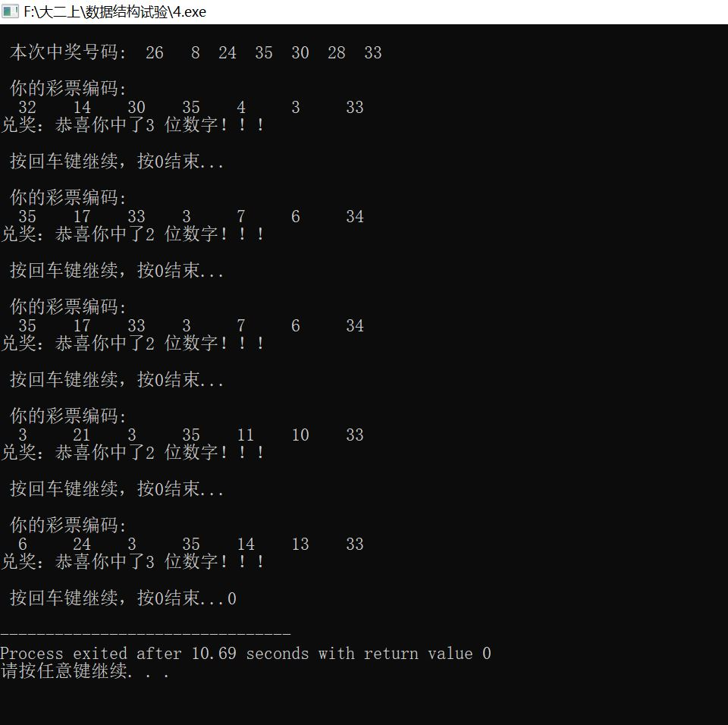
本次实验自我总结 | 了解了顺序表的结构和存储方式  学会了用结构体指针操作顺序表  理解了全局变量和局部变量的作用范围  学会了顺序表的基本操作及增查改删  学会了随机数生成算法
成  绩  评  定 | 100

